**Tiendas Rouge :Ventas % Diffupar**

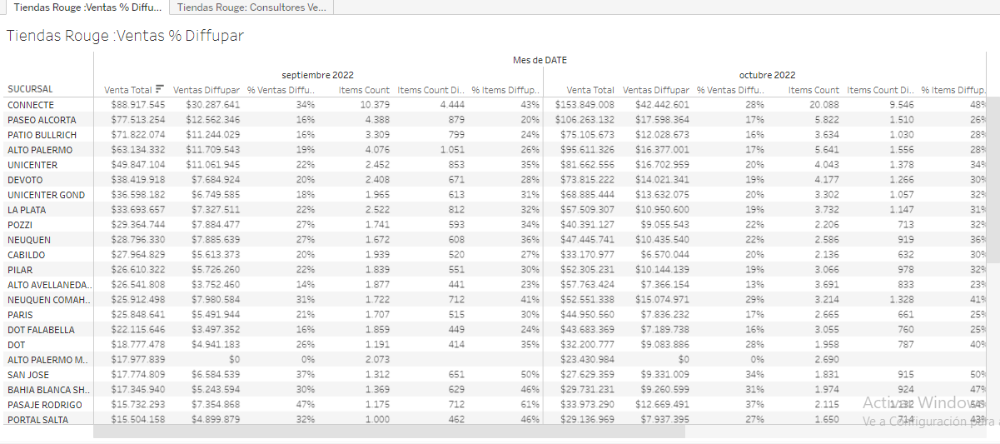

|  |
| --- |
| **TIENDAS ROUGE :VENTAS % DIFFUPAR** |
| GRAFICO DE TEXTO |
| FILAS SUCURSAL |
| AGR(VENTA TOTAL), AGR(VENTA DIFFUPAR), AGR(% VENTAS DIFFUPAR), AGR(ITEMS COUNT), AGR(ITEMS COUNT DIFFUPAR), AGR(% ITEMS DIFFUPAR), COLUMNA MES DATE, NOMBRE DE MEDIDAS |